1-Tipo: Nuevo requisito
2- Nombre: Listar vacunos
3- Descripción: Desde el módulo “vacunos” se va a poder visualizar la lista de individuos que se tiene registrados, se podrá mostrar los registros de los últimos 30 días.
4 - Objetivo de negocio: Mantener un registro ordenado para posteriormente poder tener informes, esto ayudará a una mejor administración de los vacunos registrados.
5- Flujo funcional: En la barra de navegación se seleccionará la opción “Vacuno”, a la vez se desplegará las opciones de “Agregar Vacuno” y “Reportes”
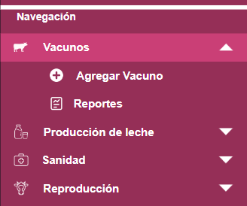
Se mostrará por defecto la siguiente pantalla
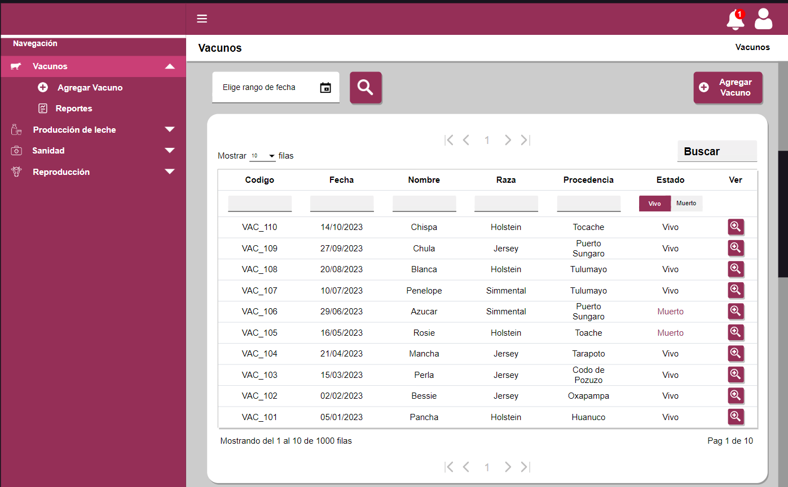
En la parte superior habrá un botón o icono para guardar la barra de navegación

Un poco más abajo se mostrará el nombre de la pantalla, en el lado izquierdo, y en el lado derecho aparecerá el camino de como se llegó a esa pantalla
Luego estará la sección de la tabla, sin embargo, en la parte superior de la tabla se está un selector de fechas

Que al desplegarlo tendrá el siguiente diseño:
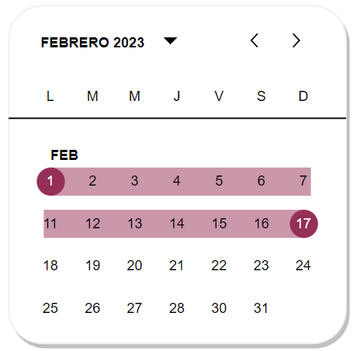
También navegador de páginas en la parte superior e inferior de la tabla

De igual forma habrá un paginador, en la parte izquierda superior de la tabla, para mostrar cuantas filas se mostrarán en la tabla
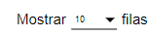
Y en la parte derecha habrá un buscador general
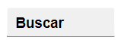
La tabla como tal tendrá el siguiente diseño
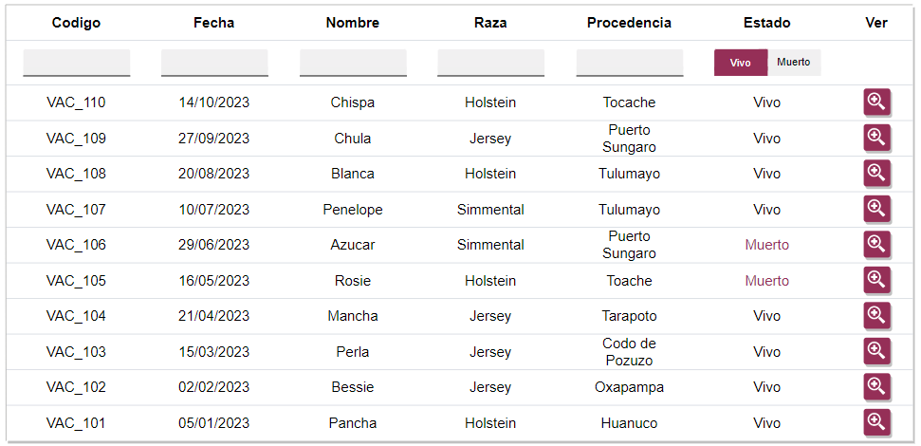
Tendrán columnas como
Código: Mostrará el código único del vacuno
Fecha: Mostrará la fecha que se registró al vacuno
Nombre: Mostrará el nombre de la vaca
Raza: Mostrará la raza de la vaca
Procedencia: Mostrará de donde viene la vaca o en su defecto, si nació en la granja, dirá el lugar de la granja
Estado: Dirá si la vaca está viva o muerta Debajo de cada título de columna habrá un apartado para buscar especialmente por el dato de esta columna
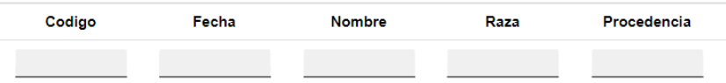
En el caso de la columna “Estado” habrá una especie de botón interruptor para seleccionar si queremos ver vacas vivas o muertas
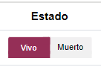
En la parte derecha de cada columna habrá un botón “VER” que nos mostrara los datos más detallados sobre ese vacuno

En la parte inferior izquierda de la tabla mostrará cuantas filas del total se están mostrando
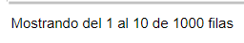
En la parte inferior derecha mostrará en que página estamos del total
